***Промежуточная аттестация по математике за курс 7 класса***

**Пояснительная записка**

Назначение работы - выявить соответствие знаний и умений, обучающихся планируемым результатам и требованиям математической подготовки по программе курса математики 7 класса.

Время написания работы 90 мин.

В экзаменационную работу включено 14 заданий разного уровня сложности: 10 заданий базового уровня сложности, в которых нужно применить базовые умения и навыки; 4 заданий более сложного уровня.

В содержание работы включен материал по следующим разделам программы:

− Вычисления и преобразования числовых и буквенных выражений.

− Уравнения и системы.

− Функции и графики.

− Текстовые задачи.

− Теоретические геометрические сведения

− Знание теорем и свойств геометрических объектов и их практическое применение

− Вероятность и статистика.

В соответствии с уровнем заданий и их сложности установлена бальная система оценивания

|  |  |  |  |  |
| --- | --- | --- | --- | --- |
| Баллы | 16-18 | 11-15 | 7-10 | 0-6 |
| **Оценка** | **«5»** | **«4»** | **«3»** | **«2»** |

Задания, вынесенные из программы 7 класса для проверки знаний и умений учащихся.

|  |  |  |  |
| --- | --- | --- | --- |
| № задания | **Основные проверяемые требования к математической подготовке учащихся 7 класса на конец учебного года.** | Баллы | Уровень |
| 1 | Уметь выполнять арифметические действия с десятичными дробями, с рациональными числами | 1 | базовый |
| 2 | Уметь применять свойства степени с целым показателем | 1 | базовый |
| 3 | Уметь решать линейные уравнения | 1 | базовый |
| 4 | Уметь применять формулы сокращенного умножения. | 1 | базовый |
| 5 | Уметь сопоставлять графики функций и их формулы | 1 | базовый |
| 6 | Уметь находить расстояние от точки до плоскости | 1 | базовый |
| 7 | Знание теоремы о сумме углов треугольника | 1 | базовый |
| 8 | Умение оперировать основными геометрическими понятиями для установления истинности или ложности высказываний | 1 | базовый |
| 9 | Уметь анализировать данные в виде таблиц и находить нужные данные. | 1 | базовый |
| 10 | Знать основные понятия вероятности и статистики и уметь применять их на практике. | 1 | базовый |
| 11. | Знать методы нахождения пересечения графиков линейных функций и применять требуемый. Умение сводить пересечение графиков функций к решению систем линейных уравнений. Применять различные методы при решении. Уметь решать линейные уравнения задач. | 2 | Сложный |
| 12 | Умение составлять системы линейных уравнений при решении задач. | 2 | Сложный |
| 13 | Знание теорем о параллельных прямых и углов, образовавшихся при пересечении их секущей. Уметь правильно выстроить логическую цепочку для решения задачи. | 2 | Сложный |
| 14 | Умение оперировать понятиями биссектриса, медиана, высота, использовать их при решении задач. Знать понятие периметра. Уметь верно выстроить математическую модель решения задачи с использованием определений, свойств, теорем. | 2 | Сложный |

**7 класс**

**Демонстрационный вариант**

**Инструкция по выполнению работы.** В 1 части работы развернутое решение не требуется. Вычисления выполняй в черновике. В заданиях 2, 4, 5,6,7,8 с выбором ответа впиши в поле «Ответ» цифру, соответствующую правильному ответу, например: 2 задание, ответ: 1. В заданиях 1, 3 и 9 без выбора ответа впиши в поле «Ответ» полученный результат, каждый символ в отдельную клетку, например: **–**2,8

|  |  |  |  |  |
| --- | --- | --- | --- | --- |
| **-** | **2** | **,** | **8** |  |

**1 часть**

|  |  |  |
| --- | --- | --- |
| **№** | **Задание и варианты ответа** | **Ответ** |
| **Алгебра** | | |
|  | Найдите зна­че­ние вы­ра­же­ния | |  |  |  |  |  | | --- | --- | --- | --- | --- | |  |  |  |  |  | |
|  | Найдите значение выражения $\frac{{\left(3x^{4}\right)}^{5}}{{\left(a^{5}\right)}^{5}}∙{\left(\frac{a^{6}}{3x^{5}}\right)}^{4}$ при | |  |  |  |  |  | | --- | --- | --- | --- | --- | |  |  |  |  |  | |
|  | Решите уравнение: 2*x* − 3(3*x* + 1)  =  11. | |  |  |  |  |  | | --- | --- | --- | --- | --- | |  |  |  |  |  | |
|  | А) Преобразуйте в многочлен ${\left(3a-4\right)}^{2}$.  1) $9a^{2}-16$ 2) $9a^{2}+24a-16$ 3) $9a^{2}-24a+16$ 4) $9a^{2}+16$ Б) Разложите многочлен $81z^{2}-1$ на множители:  1) $9\left(9z^{2}-1\right)$ 2) ${\left(9z^{2}-1\right)}^{2}$ 3*) $\left(9z-1\right)\left(9z-1\right)$*  4) | |  |  |  |  |  | | --- | --- | --- | --- | --- | | **А** |  |  |  |  | | **Б** |  |  |  |  | |
|  | Установите со­от­вет­ствие между гра­фи­ка­ми функ­ций и формулами, ко­то­рые их задают. В таблице ответов под каждой буквой укажите соответствующий номер.  ГРАФИКИ    ФОРМУЛЫ | |  |  |  | | --- | --- | --- | | **А** | **Б** | **В** | |  |  |  | |
| **Геометрия** | | |
|  | На клетчатой бумаге с размером клетки 1 см × 1 см отмечены три точки: A, B и C. Найдите расстояние от точки A до прямой BC. | |  |  |  |  |  | | --- | --- | --- | --- | --- | |  |  |  |  |  | |
|  | В треугольнике два угла равны 36° и 73°. Найдите его третий угол. Ответ дайте в градусах. | |  |  |  |  |  | | --- | --- | --- | --- | --- | |  |  |  |  |  | |
|  | Укажите номера верных утверждений.   1)  Если два угла одного треугольника равны двум углам другого треугольника, то такие треугольники равны.  2)  Вертикальные углы равны.  3)  Любая биссектриса равнобедренного треугольника является его медианой.  *Если утверждений несколько, запишите их номера в порядке возрастания.*  1. Нет, они должны прилежать к одной стороне)  2.да  **3.**Нет, только биссектриса, проведенная к основанию. | |  |  |  |  |  | | --- | --- | --- | --- | --- | |  |  |  |  |  | |
| **Вероятность и статистика**  Проанализируйте таблицу и ответьте на задания 6 и 7. Таблица содержит данные о стоимости разных марок лимонада.   |  |  |  |  |  |  | | --- | --- | --- | --- | --- | --- | | **Марка** | **Стоимость, руб** | **Марка** | **Стоимость, руб** | **Марка** | **Стоимость, руб** | | «Вкус детства» | 45 | «Родной» | 41 | «Семейный» | 42 | | «Яркий день» | 443 | «Свой» | 46 | «Как в молодости» | 44 | | «Летний» | 43 | «Весельчак» | 41 | «Радость» | 48 | | «Сказочный» | 47 | «Натуральный» | 45 | «Шипучий» | 45 | | | |
|  | Определите явно ошибочное значение (выброс), внесённое в эту таблицу. | |  |  |  |  |  | | --- | --- | --- | --- | --- | |  |  |  |  |  | |
|  | Удалите выброс и найдите размах оставшихся значений. | |  |  |  |  |  | | --- | --- | --- | --- | --- | |  |  |  |  |  | |

**2 часть**

**Инструкция по выполнению работы.** Во 2 части работы необходимо привести полное решение на отдельном листе.

**Алгебра**

**11.**  Не выполняя построения, найдите координаты точек пересечения графиков линейных функций $y = 2,3x +3 и y = 11– 1,7x.$

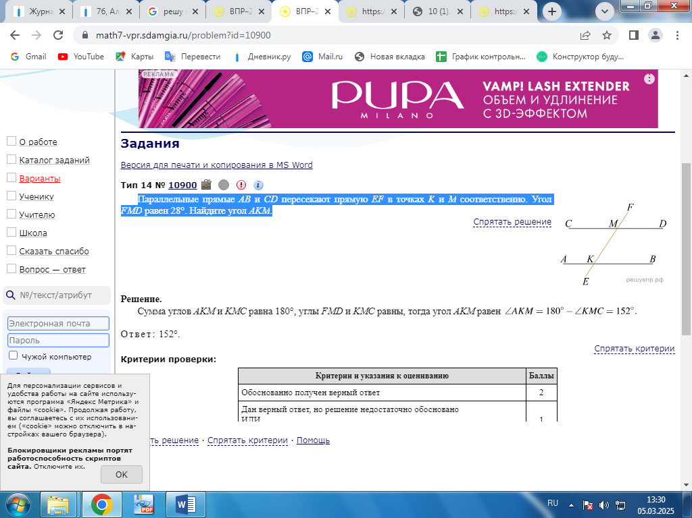**12.** Сумма двух чисел равна 25. Когда большее слагаемое увеличили в 3 раза, а меньшее в 5 раз, то новая сумма оказалась равной 89. Найдите эти числа.

**Геометрия**

**13.** Параллельные прямые *AB* и *CD* пересекают прямую *EF* в точках *K* и *M* соответственно. Угол *FMD* равен 28°. Найдите угол *AKM*.

**14.**В равнобедренном треугольнике *АВС* с основанием *ВС* проведена медиана *АМ*. Найдите медиану *АМ*, если периметр треугольника *АВС* равен 40 см, а периметр треугольника *АВМ* равен 32 см.

**7 класс ОТВЕТЫ Демонстративный вариант**

**Инструкция по выполнению работы.** В 1 части работы развернутое решение не требуется. Вычисления выполняй в черновике. В заданиях 2, 4, 5,6,7,8 с выбором ответа впиши в поле «Ответ» цифру, соответствующую правильному ответу, например: 2 задание, ответ: 1. В заданиях 1, 3 и 9 без выбора ответа впиши в поле «Ответ» полученный результат, каждый символ в отдельную клетку, например: **–**2,8

|  |  |  |  |  |
| --- | --- | --- | --- | --- |
| **-** | **2** | **,** | **8** |  |

**1 часть**

|  |  |  |
| --- | --- | --- |
| **№** | **Задание и варианты ответа** | **Ответ** |
| **Алгебра** | | |
|  | Найдите зна­че­ние вы­ра­же­ния | |  |  |  |  |  | | --- | --- | --- | --- | --- | | **-** | **2** | **,** | **1** |  | |
|  | Найдите значение выражения $\frac{{\left(3x^{4}\right)}^{5}}{{\left(a^{5}\right)}^{5}}∙{\left(\frac{a^{6}}{3x^{5}}\right)}^{4}$ при | |  |  |  |  |  | | --- | --- | --- | --- | --- | | **-** | **2** | **1** |  |  | |
|  | Решите уравнение: 2*x* − 3(3*x* + 1)  =  11. | |  |  |  |  |  | | --- | --- | --- | --- | --- | | **-** | **2** |  |  |  | |
|  | А) Преобразуйте в многочлен ${\left(3a-4\right)}^{2}$.  1) $9a^{2}-16$ 2) $9a^{2}+24a-16$ 3) $9a^{2}-24a+16$ 4) $9a^{2}+16$ Б) Разложите многочлен $81z^{2}-1$ на множители:  1) $9\left(9z^{2}-1\right)$ 2) ${\left(9z^{2}-1\right)}^{2}$ 3*) $\left(9z-1\right)\left(9z-1\right)$*  4) | |  |  |  |  |  | | --- | --- | --- | --- | --- | | **А** | **3** |  |  |  | | **Б** | **4** |  |  |  | |
|  | Установите со­от­вет­ствие между гра­фи­ка­ми функ­ций и формулами, ко­то­рые их задают. В таблице ответов под каждой буквой укажите соответствующий номер.  ГРАФИКИ    ФОРМУЛЫ | |  |  |  | | --- | --- | --- | | **А** | **Б** | **В** | | **4** | **1** | **3** | |
| **Геометрия** | | |
|  | На клетчатой бумаге с размером клетки 1 см × 1 см отмечены три точки: A, B и C. Найдите расстояние от точки A до прямой BC. | |  |  |  |  |  | | --- | --- | --- | --- | --- | | **3** |  |  |  |  | |
|  | В треугольнике два угла равны 36° и 73°. Найдите его третий угол. Ответ дайте в градусах. | |  |  |  |  |  | | --- | --- | --- | --- | --- | | **7** | **1** |  |  |  | |
|  | Укажите номера верных утверждений.   1)  Если два угла одного треугольника равны двум углам другого треугольника, то такие треугольники равны.  2)  Вертикальные углы равны.  3)  Любая биссектриса равнобедренного треугольника является его медианой.  *Если утверждений несколько, запишите их номера в порядке возрастания.*  1. Нет, они должны прилежать к одной стороне)  2.да  **3.**Нет, только биссектриса, проведенная к основанию. | |  |  |  |  |  | | --- | --- | --- | --- | --- | | **2** |  |  |  |  | |
| **Вероятность и статистика**  Проанализируйте таблицу и ответьте на задания 6 и 7. Таблица содержит данные о стоимости разных марок лимонада.   |  |  |  |  |  |  | | --- | --- | --- | --- | --- | --- | | **Марка** | **Стоимость, руб** | **Марка** | **Стоимость, руб** | **Марка** | **Стоимость, руб** | | «Вкус детства» | 45 | «Родной» | 41 | «Семейный» | 42 | | «Яркий день» | 443 | «Свой» | 46 | «Как в молодости» | 44 | | «Летний» | 43 | «Весельчак» | 41 | «Радость» | 48 | | «Сказочный» | 47 | «Натуральный» | 45 | «Шипучий» | 45 | | | |
|  | Определите явно ошибочное значение (выброс), внесённое в эту таблицу. | |  |  |  |  |  | | --- | --- | --- | --- | --- | | **4** | **4** | **3** |  |  | |
|  | Удалите выброс и найдите размах оставшихся значений. | |  |  |  |  |  | | --- | --- | --- | --- | --- | | **7** |  |  |  |  | |

**2 часть**

**11.**  Не выполняя построения, найдите координаты точек пересечения графиков линейных функций $y = 2,3x +3$ и $y = 11– 1,7x.$

Для того, чтобы найти координаты точки пересечения графиков линейных

$y = 2,3x +3$ и $y = 11–1,7x$ нам необходимо решить систему уравнений:

$$\left\{\begin{aligned}y = 2,3x +3 \\ y = 11–1,7x\end{aligned}\right.$$

Решение данной системы уравнений и будет координатами точек пересечения графиков данных функций. Решаем данную систему уравнений методом замены.

$$2,3x +3=11–1,7x$$

$$4x=8$$

$$x=2$$

Зная х, находим у: $y = 2,3∙2 +3=7,6$ координаты точки пересечения графиков линейных функций (2; 7,6).

Ответ: (2; 7,6).

1. Сумма двух чисел равна 25. Когда большее слагаемое увеличили в 3 раза, а меньшее в 5 раз, то новая сумма оказалась равной 89. Найдите эти числа.

Обозначим за х- первое число, а у -второе. «Сумма двух чисел равна 25» значит $x+y=25$«Когда большее слагаемое увеличили в 3 раза, а меньшее в 5 раз, то новая сумма оказалась равной 89» следовательно $3x+5y=89$ Получаем систему уравнений: $\left\{\begin{aligned}x+y=25 \\ 3x+5y=89\end{aligned}\right.$

Решив, получаем $х=18$, а $у=7$. Вернувшись к исходным обозначениям имеем первое число 18, второе – 7. Ответ: Первое число – 18, второе число 7.

**13**. **Решение.** Сумма углов *AKM* и *KMC* равна 180° как односторонние, углы *FMD* и *KMC* равны как вертикальные, тогда угол *AKM* равен 152°.

 Ответ: 152°.

**14**. 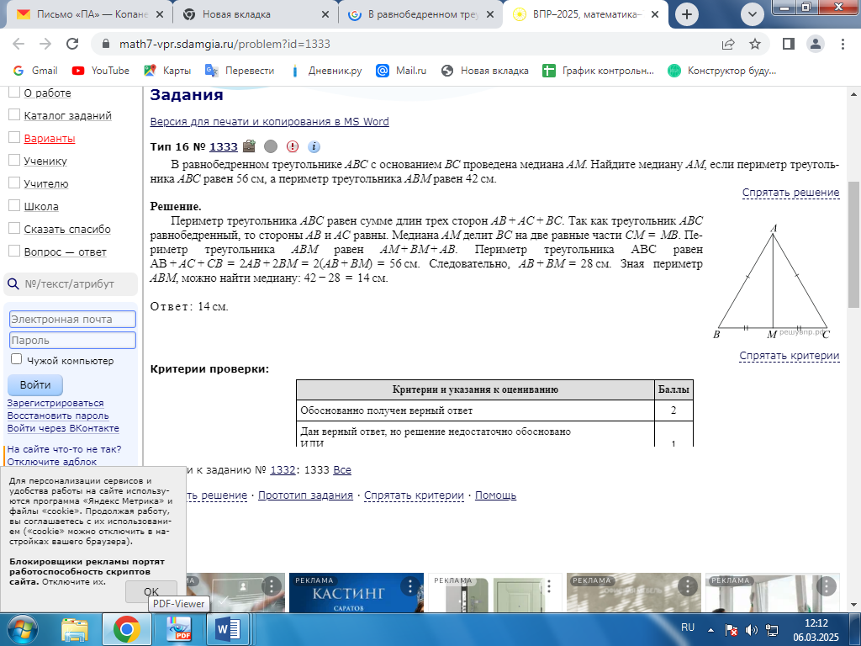**Решение.** Периметр треугольника *ABC* равен сумме длин трех сторон *AB* + *AC* + *BС*. Так как треугольник *ABC* равнобедренный, то стороны *AB* и *AC* равны. Медиана *AM* делит *BC* на две равные части *CM*  =  *MB*. Периметр треугольника *ABM* равен *AM* + *BM* + *AB*. Периметр треугольника ABC равен AB + *AC* + *CB*  =  2*AB* + 2*BM*  =  2(*AB* + *BM*)  =  40 см. Следовательно, *AB* + *BM*  =  20 см. Зная периметр *ABM*, можно найти медиану: 32 − 20  =  12 см.

 Ответ: 14 см.